 CECS XX：2019

中国工程建设协会标准

建筑金属结构产品认证标准xxxxxxxx

（征求意见稿）

202X-XX-XX发布

202X-XX-XX实施
中国工程建设标准化协会 发布
目 次

前言 1
1 范围 1
2 规范性引用文件 1
3 定义 1
3.1 钢结构构件 1
3.2 围护系统金属构成制品 1
3.3 支承结构型钢 2
3.4 金属围护系统 2
4 通用要求 2
4.1 认证机构要求 2
4.2 认证人员要求 2
4.2.1 认证人员类型 2
4.2.2 认证检查员资质 2
4.2.3 认证活动人员能力要求 2
4.3 认证证书要求 3
5 技术要求 3
5.1 一般规定 3
5.2 认证产品单元 3
5.3 认证模式 3
5.4 产品认证一致性要求 3
5.4.1 文件审查 3
5.4.2 工厂检查一致性要求 4
5.4.3 型式检验要求 6
5.4.4 抽样检验要求 7
附录A（规范性附录）认证产品单元目录及依据标准 8
附录B（规范性附录）原材料产品质量验收要求 9
附录C（资料性附录）钢结构构件及围护构件制造工艺流程 13
附录D（规范性附录）钢结构制造厂人员能力确认要求 16
附录E（规范性附录）产品抽样检验要求 18

Contents
Foreword 1
1 Scope 1
2 List of quoted standard 1
3 Terms 1
3.1 Steel component 1
3.2 Metal constituent product for envelope system 1
3.3 Section steel for supporting structure 2
3.4 Metal envelope system 2
4 General requirement 2
4.1 Certification authority requirement 2
4.2 Certification personnel requirement 2
4.2.1 Type of certification personnel 2
4.2.2 Inspector qualification 2
4.2.3 Certified activity personnel qualification 2
4.3 Certificate requirements 3
5 Technical requirement 3
5.1 Basic requirement 3
5.2 Certification unit 3
5.3 Certification model 3
5.4 Certification requirement 3
5.4.1 Document review 3
5.4.2 Factory inspection requirement 4
5.4.3 Type inspection requirement 6
5.4.4 Sampling inspection requirement 7
Appendix A Product Certification Unit List and Standards 8
Appendix B Quality Acceptance Requirements for Raw Material Products 9
Appendix C Manufacturing Process Flow of Steel Structure and Envelope Components 13
Appendix D Steel Structure Manufacturer Personnel Capacity Confirmation Requirements 16
Appendix E Product Sampling Inspection Requirements 18

前 言
本标准按照GB/T 1.1-2009给出的规则起草。
本标准按中国工程建设标准化协会《关于印发〈中国工程建设标准化协会2018年第二批协会标准制订、修订计划>的通知》（建标协字[2018]030号）的要求制定。
请注意本标准的某些内容可能直接或间接涉及专利，本标准的发布机构不承担识别这些专利的责任。
本标准由中国工程建设标准化协会提出。
本标准由中国工程建设标准化协会认证与保险工作委员会归口。
本标准负责起草单位：中冶检测认证有限公司。
本标准参加起草单位：
本标准主要起草人：
本标准审查人：

建筑金属结构产品认证技术标准

1 范围
本标准规定了钢结构构件、围护结构金属构成制品及金属围护系统的认证通用要求、过程一致性要求、型式审查要求和产品认证抽样检验要求。
本标准适用于实施产品检验、检测、认证的第三方机构。

2 规范性引用文件
下列文件对于本文件的应用是必不可少的。凡是注日期的引用文件，仅注日期的版本适用于本文件。凡是不注日期的引用文件，其最新版本（包括所有的修改单）适用于本文件。
GB/T 19000 质量管理体系 基础和术语
GB/T 19001 质量管理体系 要求
GB/T 27000 合格评定 词汇和通用原则
GB/T 27023 第三方认证制度中标准符合性的表示方法
GB/T 27027 认证机构对误用其符合性标志采取纠正措施的实施指南
GB/T 27028 合格评定第三方产品认证制度应用指南
GB/T 27030 合格评定第三方符合性标志的通用要求
GB/T 27053 合格评定产品认证中利用组织质量管理体系的指南
GB/T 27065 合格评定 产品、过程和服务认证机构要求
GB/T 27067 合格评定 产品认证基础与产品认证方案指南
GB/T 50017 钢结构设计标准
JGJ/T 473 建筑金属围护系统工程技术标准
CECS 331 钢结构焊接从业人员资格认证标准
《中华人民共和国产品质量法》
《中华人民共和国标准化法》
《中华人民共和国计量法》
《中华人民共和国认证认可条例》

3 术语和定义
下列术语和定义适用于本文件。

3.1

钢结构构件 Steel component
由零件或由零件和部件组成的钢结构基本单元，如梁、柱、支撑等。

3.2

围护系统金属构成制品Metal constituent product for envelope system
组成金属围护系统的金属制品和构件，如压型金属板、金属夹芯板、支承结构构件，但不包括连接紧固件等。

3.3

支承结构型钢 Section steel for supporting structure
支承结构构件包括墙梁、檩条、衬檩等钢型材，其除承受自重外，还承受建筑金属围护系统传递的荷载，并将荷载传递至主体结构。

3.4

金属围护系统 Metal envelope system
采用压型金属板或金属面夹芯板作为屋面、墙面、底面系统的主要材料，通过支承结构构件与主体结构相连接，满足建筑外围护系统相应使用功能要求的装配式建筑围护体系。

4 通用要求

4.1 认证机构要求
认证机构应满足GB/T 27065中的相关规定。

4.2 认证人员要求

4.2.1 认证人员类型
从事钢结构建筑产品认证活动的人员分为申请评审人员、检查员、认证复核人员、认证决定人员、技术专家、人员能力评价人员等。

4.2.2 认证检查员资质
认证机构检查员应符合国家行政主管部门对于认证从业人员的管理要求，并获得检查员的注册从业资格，且依据相应产品认证领域的授权范围开展检查工作。

4.2.3 认证活动人员能力要求
从事钢结构建筑产品认证活动的人员还应具备以下通用和专业能力。
与质量及认证有关的术语和定义，包括但不限于：
—— GB/T 19000《质量管理体系 基础和术语》中的术语和定义；
—— GB/T 27000《合格评定 词汇和通用原则》中的术语和定义。
与认证有关的合格评定标准，如：
—— GB/T 27067《合格评定产品认证基础和产品认证方案指南》；
—— GB/T 27065《合格评定产品、过程和服务认证机构的要求》；
—— GB/T 27023《第三方认证制度中标准符合性的表示方法》；
—— GB/T 27027《认证机构对误用其符合性标志采取纠正措施的实施指南》；
—— GB/T 27028《合格评定第三方产品认证制度应用指南》；
—— GB/T 27030《合格评定第三方符合性标志的通用要求》；
—— GB/T 27053《合格评定产品认证中利用组织质量管理体系的指南》。
有关法律法规，如：
—— 《中华人民共和国产品质量法》；
—— 《中华人民共和国标准化法》；
—— 《中华人民共和国计量法》；
—— 《中华人民共和国认证认可条例》。
认证人员应具备与专业相关的知识和技能，包括但不限于：
—— 钢结构建筑技术领域的基本理论知识；
—— 钢结构建筑领域的法律法规、标准、技术规范以及相关要求；
—— 钢结构建筑产品的设计、技术指标、生产、安装、服务和测试过程；
—— 钢结构建筑产品标准及检验方法和要求；
—— 钢结构建筑认证项目的认证实施规则；
—— 掌握检查的标准、方法、程序，能够结合相应产品特点，按照相应认证方案要求对组织的质量保证能力进行检查；
—— 钢结构建筑产品认证的责任与风险。

4.3 认证证书要求
认证证书的内容应满足相应认证领域的认可规范要求，包括如下内容：
- 客户名称、地址；
- 依据的产品认证方案，相应产品所依据的法规、产品标准或其他引用文件（包括版本号）、认证模式；
- 认证所覆盖的范围，对多场所组织还应在认证文件上或附件中明确注明已获准认证的场所名称、地址、产品类别；
- 证书的签发日期及有效期，对特定的认证文件有效期有特别要求的应予以注明；
- 认证证书的编号；
- 认证机构的名称、地址和标志；
- 认证机构的印章和认证证书签发人的签字；
- 认可标志及认可注册号；
- 产品关键检测项目检测结果评定；
- 产品安装要求；
- 产品运输及储存要求。

5 技术要求

5.1 一般规定
认证机构的认证过程应满足GB/T 27067中的相关规定。

5.2 认证产品单元
认证产品单元划分的目录及依据标准详见附录A。

5.3 认证模式
基于GB/T 27067给出的各类模式，本标准采用“型式检验+初始工厂检查+获证后监督”的认证模式。

5.4 产品认证一致性要求

5.4.1 文件审查
产品认证的文件审查应包含申请材料、质量管理体系、人员配置、生产工艺流程、生产依据的标准、制造设备、检验/计量设备、制造历史等。
5.4.1.1 申请材料
- 原材料，包括原材料的重量、名称以及供应商。
- 原料、半成品和成品质量控制的相关检测报告，包括型式检验报告。
- 产品的制造流程图，包括从原料接收到成品包装、贴标签全过程的书面描述。
- 产品的生产制造工厂列表，包括地址、电话和联系人姓名。
- 提交测试的材料规格，成品的MSDS表、数据表，详细的图纸和安装流程（包括产品的装配公差）。详细图纸必须注明日期，必须有一个独特的识别号码。
- 关键生产设备清单；
- 关键检测设备清单；
- 生产商的产品质保书的复印件（如适用）。
5.4.1.2 质量管理体系
工厂应建立质量管理制度，明确质量负责人的职责、工厂的质量方针、质量目标，并有完整的参照GB/T 19001建立的质量保证制度，若工厂通过GB/T 19001质量管理体系认证并在认证有效期内，可直接采信。
5.4.1.3 人员配置
工厂应根据生产规模及类型配备足够的技术管理人员、设备操作人员、检验人员、产品包装人员等。对于焊工、焊接技术管理人员、焊接作业指导人员、焊接检验人员、焊接热处理人员等焊接技术人员应具备相应国家职业资格等级证书。
5.4.1.4 生产工艺流程
工厂应根据生产钢结构、金属围护系统产品类型制定相应的生产工艺流程。
5.4.1.5 生产依据的标准
工厂应保存生产依据的所有现行标准。
5.4.1.6 制造设备
工厂应具备与其生产规模相适应的制造设备。
钢结构构件制造工厂应包含切割设备（如圆盘锯、带锯、半自动气割机、开坡口专用机、大型多头自动切割机、等离子切割机等）、打孔机（摇臂钻床、龙门钻床、三向多轴钻床、数控多轴仿形钻床等）、压力机、H型钢矫正机、板材矫正机、端面加工机、折弯机、弯管机、刨边机、剪切机焊接用设备机器（如手动电弧焊机、半自动焊机、埋弧自动焊机、二氧化碳自动焊机、电渣焊机等）、恒温干燥器、交流碳弧气刨、直流碳弧气刨、桥式、龙门、塔式及其他起重机设备。
金属围护系统制造工厂应包含金属压型钢板制造机组、金属夹芯板制造自动化机组、檩条机、弯折机、折边机等。
5.4.1.7 检验/计量设量
工厂应具备与其生产规模相适应的检验/计量设备，包含万能试验机、冲击试验机、超声波探伤仪、磁粉探伤仪、X射线仪、标准钢制卷尺、膜厚计、高强螺栓轴力计、扭矩测定器、其它精密测定器(测量孔距、表面粗糙度)、围护系统原材料检验、腐蚀检验设备等。
5.4.1.8 制造历史
工厂应提交近12个月来制造的工程名称、工程建筑面积、高度、钢板的最高强度级别、材质、最大厚度；压型板和金属夹芯板等围护产品的种类、规格及配套结构件。

5.4.2 工厂检查一致性要求
5.4.2.1 原材料、关键件的采购控制
对于采购的原材料及关键件，制造商应是应识别并在采购文件中明确其技术要求，以确保最终产品能满足要求。
制造商应建立、保持原材料及关键件合格供应商名录，并保存原材料及关键件的采购、使用等记录，如进货单、出入库单、台账等。
制造商应建立一个文件程序，对供应方进行评价控制，包括初始及持续供应能力的评价，并保存相关记录。
5.4.2.2 原材料、配件及加工件的验收
制造商需制定并保持与生产相适应的原材料、配件及加工件质量控制的文件化程序，在进货时完成对采购的原材料、配件及加工件的技术要求进行验证或检验，并保留相关记录。附录B列出了原材料、配件及加工件的验收要求。
——对于重要原材料、配件及加工件进行抽样至第三方实验室检验，要求符合相关产品标准；
——采信原原材料、配件及加工件的认证结果。
制造商在用经销商、贸易商采购原材料、配件及加工件时，应采取适当的措施保障原材料和关键件持续满足其技术要求。
对于委托分包方生产的关键部件、组件、分总成、半成品等，制造商应依据采购要求进行质量控制，以确保分包的产品持续满足要求。
5.4.2.3 制造过程工艺控制
制造商应制定产品的工艺流程，对关键生产工序（如焊接过程、紧固件连接过程、板材及配件制作成型过程等）进行识别并进行控制，如果该工序没有相关技术生产性质文件规定就不能保证产品质量时，则应制定相应的工艺作业指导书,使生产过程受控。附录C中给出了钢结构构件和围护系统构件制作的一般工艺流程。
制造商应对生产过程的工艺参数进行识别（如焊接电流、电压、焊接工艺步骤、焊接速度、焊接材料、紧固件连接中高强螺栓扭矩、产品公差控制等），规定控制要素并实施；对产品生产工艺或重要制造工序进行监测、检验、验证，其结果应满足规范、标准和/或适用要求，并保存相关记录。
5.4.2.4 设备管理
制造商应具备生产合格产品的生产设备，并建立工厂设备管理制度，对生产设备的验收、日常点检、维护保养、维修等提出明确的制度，并按制度实施和保存相关记录。
制造商应具备标准和/或产品技术要求中规定的出厂检验项目所必备的检验设备，并建立工厂检验/计量设备管理制度，对检验/计量设备的验收、日常维护保养、检定等提出明确的制度，并按制度实施和保存相关记录。
5.4.2.5 人员能力
钢结构制造商应确保其产品深化设计人员、制造加工人员、焊接技术人员、质量检验技术人员等具有足够技术等相关能力，附录D中给出了产品质量管理及控制的相关人员应具备的能力要求。
钢结构制造商应确保具备足够数量且能够胜任的技术人员，包含焊接技术管理人员、焊接作业指导人员、焊接检验人员、焊接热处理人员、焊工等以上各类人员的能力要求参见CECS 331和其他国家职业资格规定等。下表1列出常用焊接各类人员的资质规定。

表1 焊接相关人员职业资格规定
人员类型 | 资 质 | 授权范围 | 发证机构
焊接技术管理人员 | 资格证 | 资格等级 | 中国工程建设焊接协会
焊接作业指导人员 | 资格证 | 资格等级 | 中国工程建设焊接协会
焊接热处理人员 | 资格证 | 资格等级 | 中国工程建设焊接协会
焊 工 | 资格证 | 焊接方法/接头类型等 | 中国工程建设焊接协会
焊 工 | 资格证 | 资格等级 | 国家/地方安监部门
焊接检验人员 | 资格证 | 资格等级 | 中国工程建设焊接协会
无损检测人员 | 资格证 | 资格等级 | 国家/地方质量监督局

对于无国家职业资格培训要求工种的技术人员，制造商应确保技术人员上岗前完成内部技能培训（安全培训，岗位技能培训等），并保留培训资料备查。
制造商应确保与产品合格性工作相关的人员具有足够的资质和培训，并应定期接受质量管理部门的监测。
制造商应建立完备的人员培训体系，各类人员的培训要求应至少包含以下内容:
- 安全教育；
- 根据工厂所开展制作的实际情况，按项目开展针对性技能集训、考核；
- 不定期组织相关人员开展相关标准宣贯学习讨论会。
5.4.2.6 例行检验/确认检验
制造商应建立并保持文件化程序，对最终产品的例行检验/确认检验进行控制，程序内容应包括检验频次、项目、内容、方法、判定等。制造商应实施并保存相关检验记录。
对于委托外部机构进行的检验，制造商应确保其检验能力满足要求，并保存相关能力评价结果，如实验室认可证书等。
5.4.2.7 不合格品控制要求
制造商应建立不合格品控制程序，内容应包括不合格品的标识方法、隔离和处置及采取的纠正措施。经返修、返工后的产品应重新检测并作相应的记录，应保存对不合格品的处置记录。
制造商应建立、实施并保持对不合格产品异议的控制程序，确保当发生产品抽查、产品质量方面投诉时，能够及时有效地处置不合格批次产品，以减少可能引发的安全隐患及社会影响。对于国家级和省级监督抽查等来自外部的认证产品不合格信息，生产企业应分析不合格产生的原因，并采取适当的纠正措施。生产企业应保存认证产品的不合格信息、原因分析、处置及纠正措施等记录。
5.4.2.8 内部质量审核
生产企业应建立文件化的内部质量审核程序，确保生产企业质量保证能力的持续符合性、产品一致性以及产品与标准的符合性。对审核中发现的问题，生产企业应采取适当的纠正措施、预防措施。生产企业应保存内部质量审核结果。
5.4.2.9 包装、标识、安装说明一致性要求
制造商出厂的合格产品，包装、标识、合格证明需要与认证产品的申请及评价信息相一致；制造商需对有特殊安装要求的产品制定合理、具有可操作性的安装说明，包括关键节点的安装要求等重要信息，以保证安装人员能够按照安装说明完成产品的安装，并保证安装后的性能。

5.4.3 型式检验要求
5.4.3.1 概述
初始型式检验是一组完整的试验或其他程序，用以确定某一类型产品代表样品的性能。其目的是证明并评定制造商是否有能力提供符合标准的产品。该评定包括两种方式：
- 初始型式计算，用以评定结构设计能力，需对产品设计的结构性能予以说明，并给出明确的结构性能；
- 初始型式试验，用以评定制造商定型产品的应用性能。在以下情况必须进行初始型式检验：
—— 在开始生产新产品或使用不同性能的新钢结构构件构成制品时；
—— 开始制造一种新的或经改造的产品，且这一更新或改进会影响产品特性；
—— 产品用于更高施工等级时。
5.4.3.2 钢结构初始型式计算要求
钢结构的型式计算结果应满足GB/T 50017及相关设计要求。
如果需要结构计算确定待声明的特性或设计值，则初始型式计算需由制造商使用自身资源（直接雇佣或通过分包方）、设备和程序完成要制造的产品的结构计算，并由具有设计审查能力的第三方机构对制造商的结构计算结果进行审查。
5.4.3.3 围护系统金属构成制品初始型式试验要求
表2给出了围护系统金属构成制品需要进行的初始型式试验项目。

表2 围护系统金属构成制品初始型式试验项目
分 类 | 初始型式试验项目
压型金属板（持力用板） | 有效截面惯性矩、有效截面抵抗矩
金属面夹芯板 | 传热系数
金属面夹芯板 | 粘结强度
金属面夹芯板 | 剥离性能
金属面夹芯板 | 抗弯承载力
金属面夹芯板 | 燃烧性能
金属面夹芯板 | 耐火极限
支承结构型钢 | 力学性能

5.4.3.4围护系统初始型式试验要求
表3给出了金属围护系统需要进行的初始型式试验项目。

表3 金属围护系统初始型式试验项目
分 类 | 初始型式试验项目
墙面系统 | 抗风揭/风压性能
墙面系统 | 耐冲击性能
墙面系统 | 防火性能
屋面系统 | 抗风揭/风压性能
屋面系统 | 抗踩踏性能
屋面系统 | 防冰雹性能
屋面系统 | 防火性能
底面系统 | 抗风揭/风压性能

5.4.4 抽样检验要求
本标准中产品检验的项目类型分为第三方检测、工厂见证检验和型式试验三种方式。
注：工厂见证检验指认证检查人员在现场见证工厂检验人员进行检验。
抽样检验以工程项目作为检验批，选取具有代表性的构件和系统进行抽样，抽样检验要求详见附录E产品抽样检验要求。

T/CECS ×××—202X

附 录 A

（规范性附录）

认证产品单元目录及依据标准

表A.1 认证产品单元及依据标准目录
一级分类 | 二级分类 | 三级分类 | 认证产品单元 | 认证判定标准
主结构 | 钢结构 | 构件 | 结构构件 | GB/T 50205
主结构 | 钢结构 | 构件 | 网架网壳 | JGJ 7
主结构 | 钢结构 | 构件 | 索结构 | JGJ 257
主结构 | 钢结构 | 定型产品 | 钢栏杆 | JG/T 558
 |  |  |  | GB 4053.3
主结构 | 钢结构 | 定型产品 | 钢直梯 | GB 4053.1
主结构 | 钢结构 | 定型产品 | 钢斜梯 | GB 4053.2
主结构 | 钢结构 | 定型产品 | 钢平台 | GB 4053.3
围护结构 | 围护系统金属构成制品 | 压型金属板 | 压型金属板（防水用板） | JGJ/T 473
围护结构 | 围护系统金属构成制品 | 压型金属板 | 压型金属板（持力用板） | JGJ/T 473
围护结构 | 围护系统金属构成制品 | 压型金属板 | 压型金属板（装饰用板） | JGJ/T 473
围护结构 | 围护系统金属构成制品 | 金属面夹芯板 | 绝热夹芯板 | GB/T 23932
 |  |  |  | JGJ/T 473
围护结构 | 围护系统金属构成制品 | 金属面夹芯板 | 洁净夹芯板 | GB/T 29468
围护结构 | 围护系统金属构成制品 | 金属面夹芯板 | 冷库夹芯板 | T/CECS 619
 |  |  |  | JB/T 6527
围护结构 | 围护系统金属构成制品 | 支承结构构件 | 支承结构型钢 | JGJ/T 473
围护结构 | 金属围护  系统 | 屋面系统 | 金属板金属屋面系统 | JGJ/T 473
围护结构 | 金属围护  系统 | 屋面系统 | 单层卷材金属屋面系统 | JGJ/T 316
围护结构 | 金属围护  系统 | 屋面系统 | 装饰金属板金属屋面系统 | JGJ/T 473
围护结构 | 金属围护  系统 | 墙面系统 | 金属外墙系统 | JGJ/T 473
围护结构 | 金属围护  系统 | 墙面系统 | 金属隔墙系统 | JGJ/T 473
围护结构 | 金属围护  系统 | 墙面系统 | 金属外装饰墙系统 | JGJ/T 473
围护结构 | 金属围护  系统 | 底面系统 | 金属底面系统 | JGJ/T 473

T/CECS ×××—202X

附 录 B

（规范性附录）

原材料产品质量验收要求

表B.1 原材料产品类型及验收要求
一级分类 | 二级分类 | 三级分类 | 产品单元名称 | 验收依据标准
原材料 | 结构钢 | 碳钢 | 碳素结构钢 | GB/T 700
原材料 | 结构钢 | 碳钢 | 优质碳素结构钢 | GB/T 699
原材料 | 结构钢 | 碳钢 | 一般工程用铸造碳钢件 | GB/T 11352
原材料 | 结构钢 | 合金钢 | 低合金高强度结构钢 | GB/T 1591
原材料 | 结构钢 | 耐候钢 | 高耐候结构钢 | GB/T 4171
原材料 | 结构钢 | 型钢 | 热轧型钢 | GB/T 706
原材料 | 结构钢 | 型钢 | 热轧H型钢和剖分T型钢 | GB/T 11263
原材料 | 结构钢 | 型钢 | 焊接H型钢 | GB/T 33814
 |  |  |  | YB/T 3301
原材料 | 结构钢 | 型钢 | 结构用高频焊接薄壁H型钢 | JG/T 137
原材料 | 结构钢 | 型钢 | 冷弯型钢 | GB/T 6725
 |  |  |  | GB/T 6723
 |  |  |  | GB/T 6728
原材料 | 金属板 | 钢板及钢带 | 建筑结构用钢板 | GB/T 19879
 |  |  |  | YB/T 4104
原材料 | 金属板 | 钢板及钢带 | Z向性能钢板 | GB 5313
原材料 | 金属板 | 钢板及钢带 | 合金结构钢板 | GB/T 3274
 |  |  |  | GB/T 3524
 |  |  |  | GB/T 716
原材料 | 金属板 | 钢板及钢带 | 热轧钢板及钢带 | GB/T 709
原材料 | 金属板 | 钢板及钢带 | 冷轧钢板及钢带 | GB/T 708
原材料 | 金属板 | 钢板及钢带 | 耐热钢板 | GB/T 4238
原材料 | 金属板 | 钢板及钢带 | 钢格栅板 | YB/T 4001.1
原材料 | 金属板 | 钢板及钢带 | 热轧花纹钢板及钢带 | GB/T 33974
原材料 | 金属板 | 钢板及钢带 | 冷轧高强度钢板 | JG/T 378
原材料 | 金属板 | 钢板及钢带 | 镀锌带钢 | YB/T 5356
原材料 | 金属板 | 钢板及钢带 | 连续热浸镀锌薄钢板及钢带 | GB/T 2518
原材料 | 金属板 | 钢板及钢带 | 建筑用连续热镀锌钢板及钢带 | YB/T 4457
原材料 | 金属板 | 钢板及钢带 | 连续电镀锌、锌镍合金钢板及钢带 | GB/T 15675
原材料 | 金属板 | 钢板及钢带 | 镀铝锌钢板及钢带 | GB/T 14978
原材料 | 金属板 | 钢板及钢带 | 连续热镀铝锌镁钢板及钢带 | YB/T 4634
原材料 | 金属板 | 钢板及钢带 | 连续热镀锌铝镁钢板及钢带 | YB/T 4761
原材料 | 金属板 | 钢板及钢带 | 彩色涂层钢板及钢带 | GB/T 12754
 |  |  |  | YB/T 4456

表B.1 原材料产品类型及验收要求（续）
一级分类 | 二级分类 | 三级分类 | 产品单元名称 | 验收依据标准
原材料 | 金属板 | 合金板 | 铜合金板 | GB/T 2059
 |  |  |  | GB/T 2040
原材料 | 金属板 | 合金板 | 铝合金板 | GB/T 3880.1
 |  |  |  | GB/T 3880.2
 |  |  |  | GB/T 3880.3
 |  |  |  | YS/T 431
原材料 | 金属板 | 合金板 | 不锈钢板 | GB/T 34200
 |  |  |  | GB/T 3280
 |  |  |  | GB/T 4237
原材料 | 金属板 | 合金板 | 钛合金板 | GB/T 3621
 |  |  |  | GB/T 3622
原材料 | 管件 | 无缝钢管 | 结构用无缝钢管 | GB/T 8162
原材料 | 管件 | 无缝钢管 | 结构用不锈钢无缝钢管 | GB/T 14975
原材料 | 非金属  材料 | 防水卷材 | 聚氯乙烯（PVC） | GB/T 12952
原材料 | 非金属  材料 | 防水卷材 | 热塑性聚烯烃（TPO） | GB/T 27789
原材料 | 非金属  材料 | 防水卷材 | 三元乙丙橡胶(EPDM) | GB/T 18173.1
原材料 | 非金属  材料 | 防水卷材 | 自粘聚合物改性沥青防水卷材 | GB/T 23441
原材料 | 非金属  材料 | 防水卷材 | SBS弹性体改性沥青防水卷材 | GB 18242
原材料 | 非金属  材料 | 防水卷材 | APP塑性体改性沥青防水卷材 | GB 18243
原材料 | 非金属  材料 | 防水卷材 | 三元丁橡胶防水卷材 | JC/T 645
原材料 | 非金属  材料 | 防水垫层 | 隔热防水垫层 | JC/T 2290
原材料 | 非金属  材料 | 防水垫层 | 透气防水垫层 | JC/T 2291
原材料 | 非金属  材料 | 保温/绝热材料 | 岩棉 | GB/T 19686
原材料 | 非金属  材料 | 保温/绝热材料 | 玻璃棉 | GB/T 17795
 |  |  |  | GB/T 13350
原材料 | 非金属  材料 | 保温/绝热材料 | 泡沫玻璃 | JC/T 647
原材料 | 非金属  材料 | 隔汽层 | 聚乙烯膜 | GB/T 4456
原材料 | 非金属  材料 | 隔汽层 | 聚丙烯膜 | GB/T 10003
原材料 | 非金属  材料 | 隔汽层 | 复合聚丙烯膜 | GB/T 10004
原材料 | 非金属  材料 | 隔汽层 | 复合金属铝箔 | GB/T 28118
原材料 | 非金属  材料 | 隔声（降噪）材料 | 石膏板 | GB/T 9775
原材料 | 非金属  材料 | 隔声（降噪）材料 | 水泥纤维板 | JC/T 412.1
原材料 | 非金属  材料 | 隔声（降噪）材料 | 硅酸钙板 | JC/T 564.1
原材料 | 焊接材料 | 焊条 | 非合金钢及细晶粒钢焊条 | GB/T 5117
原材料 | 焊接材料 | 焊条 | 热强钢焊条 | GB/T 5118
原材料 | 焊接材料 | 焊丝 | 钢丝焊丝 | GB/T 14957
原材料 | 焊接材料 | 焊丝 | 不锈钢钢丝 | YB/T 5092
原材料 | 焊接材料 | 焊丝 | 气体保护焊丝 | GB/T 8110
原材料 | 焊接材料 | 焊丝 | 碳钢药芯焊丝 | GB/T 10045
原材料 | 焊接材料 | 焊丝 | 低合金钢药芯焊丝 | GB/T 17493
原材料 | 焊接材料 | 焊剂 | 埋弧焊用碳钢焊丝和焊剂 | GB/T 5293
原材料 | 焊接材料 | 焊剂 | 低合金钢埋弧焊用焊丝和焊剂 | GB/T 12470
原材料 | 焊接材料 | 焊接钢盘条 | 焊接用钢盘条 | GB/T 3429

表B.1 原材料产品类型及验收要求（续）
一级分类 | 二级分类 | 三级分类 | 产品单元名称 | 验收依据标准
配件材料 | 连接紧固件 | 螺栓、螺母、螺钉、螺柱 | 螺栓、螺钉、螺柱 | GB/T 3098.1
配件材料 | 连接紧固件 | 螺栓、螺母、螺钉、螺柱 | 不锈钢螺栓、螺钉、螺柱 | GB/T 3098.6
配件材料 | 连接紧固件 | 螺栓、螺母、螺钉、螺柱 | 螺母 | GB/T 3098.2
配件材料 | 连接紧固件 | 螺栓、螺母、螺钉、螺柱 | 不锈钢螺母 | GB/T 3098.15
配件材料 | 连接紧固件 | 螺栓、螺母、螺钉、螺柱 | 高强度大六角头螺栓、螺母、垫圈 | GB/T 1228
 |  |  |  | GB/T 1231
配件材料 | 连接紧固件 | 螺栓、螺母、螺钉、螺柱 | 六角头螺栓 | GB/T 5780
 |  |  |  | GB/T 5781
 |  |  |  | GB/T 5782
配件材料 | 连接紧固件 | 锚栓 | 化学锚栓 | GB/T 22795
配件材料 | 连接紧固件 | 锚栓 | 外墙保温用锚栓 | JG/T 366
配件材料 | 连接紧固件 | 连接副 | 扭剪型高强度螺栓连接副 | GB/T 3632
配件材料 | 连接紧固件 | 连接副 | 钢结构用高强度锚栓连接副 | GB/T 33943
配件材料 | 连接紧固件 | 连接副 | 钢结构高强度螺栓连接 | JGJ 82
配件材料 | 连接紧固件 | 自攻自钻钉 | 碳钢自攻钉 | GB/T 3098.5
 |  |  |  | GB/T 5282
配件材料 | 连接紧固件 | 自攻自钻钉 | 碳钢自攻自钻钉 | GB/T 3098.11
 |  |  |  | GB/T 15856.1
 |  |  |  | GB/T 15856.2
 |  |  |  | GB/T 15856.3
 |  |  |  | GB/T 15856.4
 |  |  |  | GB/T 15856.5
配件材料 | 连接紧固件 | 自攻自钻钉 | 不锈钢自攻钉 | GB/T 3098.21
配件材料 | 连接紧固件 | 自攻自钻钉 | 不锈钢自攻自钻钉 | GB/T 3098.11
 |  |  |  | GB/T 15856.1
 |  |  |  | GB/T 15856.2
 |  |  |  | GB/T 15856.3
 |  |  |  | GB/T 15856.4
 |  |  |  | GB/T 15856.5
配件材料 | 连接紧固件 | 抽芯铆钉 | 封闭型平圆头抽芯铆钉 | GB/T 12615.1
 |  |  |  | GB/T 12615.2
配件材料 | 连接紧固件 | 抽芯铆钉 | 封闭型平圆头抽芯铆钉 | GB/T 12615.4
 |  |  |  | GB/T 12615.4
配件材料 | 连接紧固件 | 抽芯铆钉 | 封闭型沉头抽芯铆钉 | GB/T 12616.1
配件材料 | 连接紧固件 | 抽芯铆钉 | 开口型沉头抽芯铆钉 | GB/T 12617.1
 |  |  |  | GB/T 12617.2
 |  |  |  | GB/T 12617.3
 |  |  |  | GB/T 12617.4
 |  |  |  | GB/T 12617.5
配件材料 | 连接紧固件 | 抽芯铆钉 | 开口型平圆头抽芯铆钉 | GB/T 12618.1
 |  |  |  | GB/T 12618.2
 |  |  |  | GB/T 12618.3
 |  |  |  | GB/T 12618.4

表B.1 原材料产品类型及验收要求（续）
一级分类 | 二级分类 | 三级分类 | 产品单元名称 | 验收依据标准
配件材料 | 连接紧固件 | 抽芯铆钉 | 开口型平圆头抽芯铆钉 | GB/T 12618.5
 |  |  |  | GB/T 12618.6
配件材料 | 收边件 | 堵头 | 橡胶堵头 | GB/T 8655
配件材料 | 收边件 | 堵头 | 泡沫堵头 | QB/T 2188
配件材料 | 密封材料 | 密封材料 | 丁基橡胶防水密封胶粘带 | JC/T 942
配件材料 | 密封材料 | 密封材料 | 聚氨酯建筑密封胶 | JC/T 482
配件材料 | 密封材料 | 密封材料 | 弹性密封胶 | JC/T 884
配件材料 | 密封材料 | 密封材料 | 聚氨酯弹性密封胶及胶带 | JC/T 485
配件材料 | 密封材料 | 密封材料 | 聚硫密封材料 | JC/T 483
配件材料 | 密封材料 | 密封材料 | 有机硅建筑密封胶 | GB/T 16776
配件材料 | 密封材料 | 密封材料 | 硅酮建筑密封胶 | GB/T 14683
配件材料 | 密封材料 | 密封材料 | 单组份聚氨酯泡沫填缝剂 | JC 936
配件材料 | 密封材料 | 密封材料 | 苯乙烯-丁二烯橡胶(SBR) | GB/T 12824
配件材料 | 密封材料 | 密封材料 | 氯丁二烯橡胶 | GB/T 14647
加工件 | 钢丝网 | 钢丝网 | 镀锌钢丝网 | QB/T 3897
加工件 | 钢丝网 | 钢丝网 | 不锈钢钢丝网 | GB/T 5330
加工件 | 管件 | 直缝钢管 | 直缝电焊钢管 | GB/T 13793
加工件 | 管件 | 矩形管 | 建筑结构用冷弯矩形管 | JG/T 178
加工件 | 管件 | 异型钢管 | 冷拔异型钢管 | GB/T 3094
加工件 | 管件 | 镀锌管 | 镀锌矩形管 | GB/T 6728, GB/T 13912
加工件 | 管件 | 镀锌管 | 镀锌圆管 | GB/T 13793, GB/T 13912
加工件 | 型材 | 镀锌型材 | 镀锌角钢 | GB/T 706, GB/T 13912
加工件 | 型材 | 镀锌型材 | 镀锌槽钢 | GB/T 706, GB/T 13912
加工件 | 型材 | 铝型材 | 铝型材 | GB/T 5237.1
 |  |  |  | GB/T 5237.2
 |  |  |  | GB/T 5237.3
 |  |  |  | GB/T 5237.4
 |  |  |  | GB/T 5237.5
 |  |  |  | GB/T 5237.6
加工件 | 支架 | 镀锌钢支架 | 镀锌钢支架 | JGJ/T 473
加工件 | 支架 | 铝合金支架 | 铝合金支架 | GB 5237.1
加工件 | 支架 | 不锈钢支架 | 不锈钢支架 | JGJ/T 473
加工件 | 泛水板 | 泛水板 | 泛水板 | JGJ/T 473
加工件 | 天沟 | 天沟 | 金属板天沟 | JGJ/T 473
加工件 | 檩条 | 冷弯截面檩条 | 冷弯截面檩条 | GB/T 6723, GB 6728，JG /T 178
加工件 | 弯折金属板 | 弯折金属板 | 弯折金属板（参考泛水板） | JGJ/T 473

T/CECS ×××—202X

附 录 C

（资料性附录）

钢结构构件及围护系统构件制造工艺流程
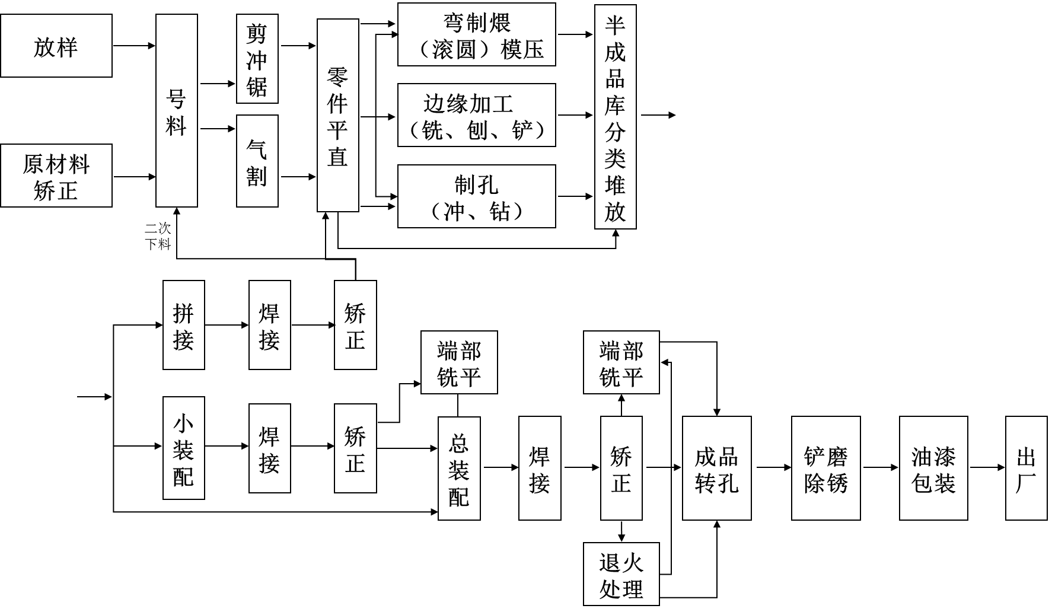

图C.1 钢结构大流水作业生产流程图

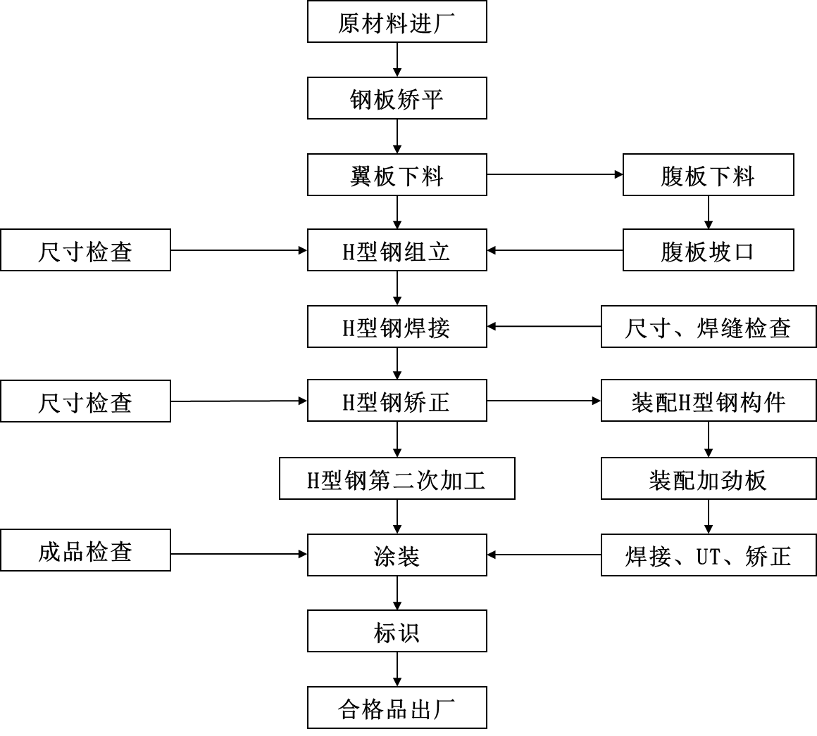

图C.2 H型钢构件加工制造流程图

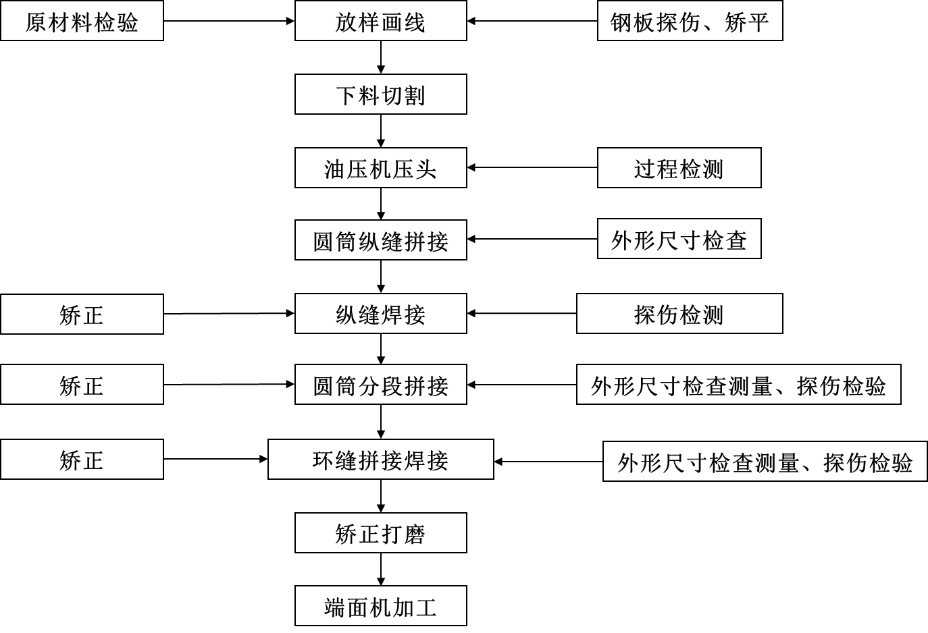

图C.3 圆管型钢构件加工制造流程图

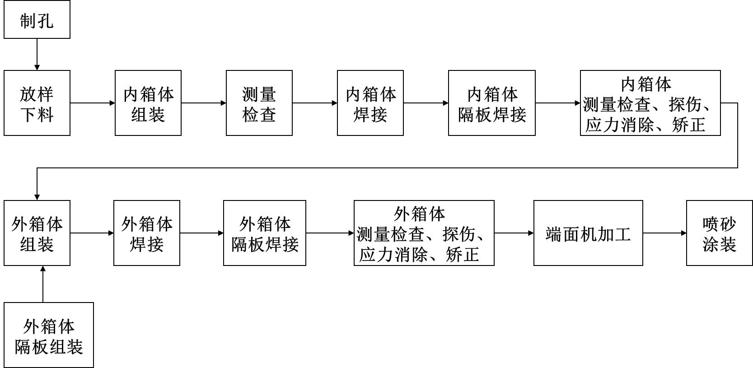

图C.4 十字形构件加工制造流程图

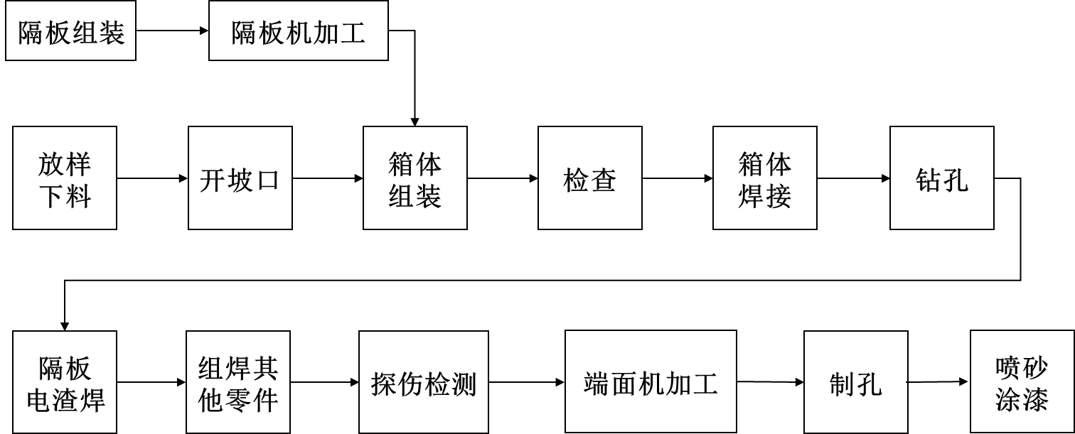

图C.5 箱形截面构件加工制造流程图

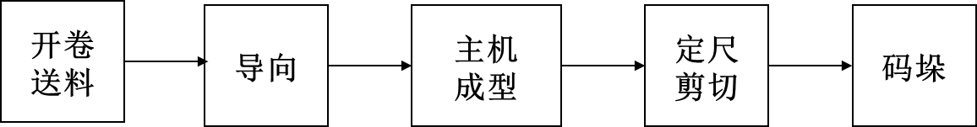

图C.6 压型金属板加工制造流程图



图C.7 金属复合夹芯板制造流程图

T/CECS ×××—202X

附 录 D

（规范性附录）

钢结构制造厂人员能力确认要求

D.1 技术质量管理人员
技术质量管理人员能力要求应包含但不限于：
- 熟悉质量管理体系的知识及国家相关法律法规要求和质量管理标准；
- 协调生产与质量管理，确保质量管理制度得到准确执行；
- 负责监督和管理企业的质量管理体系，保证质量管理体系的正常运行；
- 负责企业内部质量审核的全过程，要求和监督各部门对不符合项目进行整改，并做好质量记录。

D.2 建筑结构工程技术员
建筑结构工程技术员的能力要求应包含但不限于：
- 熟悉国内钢结构设计规范和行业标准；
- 能熟练使用AUTOCAD及TEKLA、XSTEEL、REVIT、NAVISWORKS、FRAMECAD等绘图软件；
- 具有图纸审核能力；
- 具有钢结构施工实绩，能够掌握施工要领。

D.3 钢结构制作技工
钢结构制作技工的能力要求应包含但不限于：
- 熟悉钢结构构配件产品的制作工艺流程；
- 熟悉设备的操作要求；
- 经过相关的培训并考核通过，具有相应的资格证。

D.4 焊接技术管理员
依据CECS 331的相关要求，焊接技术管理员应具备：
- 能够策划、建立焊接结构的生产体系及焊接质量管理体系，组建生产线，进行生产质量控制及其改进活动；
- 能够编写和审核焊接相关施工技术文件；
- 熟知钢铁材料的性质、特征、焊接性、加工工艺性及可能产生的缺陷、腐蚀的原因及预防和解决办法；
- 能够胜任生产中的焊接管理工作；
- 能够进行焊接任务分配和必要的技术指导。
- 熟悉相关法规和标准要求；
- 经过相关的培训并考核通过，具有相应的资格证。

D.5 焊接作业指导人员
依据CECS 331的相关要求，焊接作业指导人员应具备：
- 熟悉各种焊接接头和焊接缺陷的相关知识；
- 具备有关焊接方法的技术指导的知识；
- 具备焊接施工管理和安全、健康、环境保护管理的知识；
- 熟悉相关法规和标准；
- 能够采取有效的措施及时处理焊接施工过程出现的异常情况；
- 经过相关的培训并考核通过，具有相应的资格证。

D.6 焊接热处理人员
依据CECS 331的相关要求，焊接热处理人员应具备：
- 能够采用感应加热、电阻或火焰加热方法对焊接件进行热处理；
- 能够根据工件的材质、尺寸及工艺规范，选用合理的设备、保温材料、测温仪和加热器具；
- 能够按照要求安装热电偶、组装加热器，并进行接线及回路检查；
- 能够按照操作规程操作设备，掌握调整热源功率的方法；
- 能够对焊接的温度进行调节和控制；
- 能够按要求做好过程记录。

D.7 焊工
依据CECS 331的相关要求，焊工应具备：
- 熟知焊接安全知识；
- 具备焊缝符号识别能力；
- 焊缝外形尺寸和质量要求；
- 熟知焊接方法的特点、焊接工艺参数、操作方法、焊接顺序等知识；
- 熟知焊接材料型号、牌号及使用和保管要求；
- 熟知焊接缺陷分类及定义、形成原因及防止措施；
- 熟知焊接热处理知识；
- 能够熟练操作焊接设备；
- 经过相关的培训并考核通过，具有相应的资格证。

D.8 质检人员
质检人员的能力要求应包含但不限于：
- 具备产品检验的基础知识及技能；
- 熟悉产品检验的相关标准和规范；
- 能够熟练操作产品检测仪器和仪器设备的维护；
- 熟悉常用的数据处理和统计知识；
- 经过相关的培训并考核通过，具有上岗能力资格。

T/CECS ×××—202X

附 录 E

（规范性附录）

产品抽样检验要求

表E.1 认证产品检验要求
类 别 | 认证类别 | 性 能 | 检验方式 | 检测方法 | 数 量
钢结构  构件 | 钢结构构件 | 尺寸、外形公差 | 工厂见证检验 | 用钢尺和游标卡尺测量 | 3件/批
钢结构  构件 | 钢结构构件 | 产品外观 | 工厂见证检验 | 目视 | 3件/批
钢结构  构件 | 钢结构构件 | 表面质量 | 工厂见证检验 | 目视 | 3件/批
钢结构  构件 | 钢结构构件 | 焊缝质量 | 第三方检测 | 无损检测 | 3件/批
钢结构  构件 | 网壳网架 | 尺寸偏差 | 工厂见证检验 | 用钢尺和游标卡尺测量 | 3件/批
钢结构  构件 | 网壳网架 | 焊缝外观检测 | 第三方检测 | 目视 | 3件/批
钢结构  构件 | 网壳网架 | 焊缝超声波探伤 | 第三方检测 | JG/T 203 | 3件/批
钢结构  构件 | 索结构 | 尺寸偏差 | 工厂见证检验 | 用钢尺和游标卡尺测量 | 3件/批
钢结构  构件 | 索结构 | 表面质量 | 工厂见证检验 | 目视 | 3件/批
钢结构  构件 | 索结构 | 索体、锚具  极限承载力 | 第三方检测 | GB/T 228 | 3件/批
钢结构  构件 | 索结构 | 锚具无损探伤 | 第三方检测 | 磁粉检测或超声检测 | 3件/批
钢结构  定型  产品 | 钢栏杆 | 焊缝质量 | 第三方检测 | 无损检测 | 3套/批
钢结构  定型  产品 | 钢栏杆 | 外观质量 | 工厂见证检验 | 目视 | 3套/批
钢结构  定型  产品 | 钢栏杆 | 尺寸、外形公差 | 工厂见证检验 | 用钢尺和游标卡尺测量 | 3套/批
钢结构  定型  产品 | 钢栏杆 | 抗水平载荷性能 | 第三方检测 | JG/T 558-2018 7.4.1 | 1套/批
钢结构  定型  产品 | 钢栏杆 | 抗竖向载荷性能 | 第三方检测 | JG/T 558-2018 7.4.2 | 1套/批
钢结构  定型  产品 | 钢栏杆 | 抗撞击性能 | 第三方检测 | JG/T 558-2018 7.4.3 | 1套/批
钢结构  定型  产品 | 钢栏杆 | 竖向立柱刚度试验 | 第三方检测 | JG/T 558-2018 7.4.4 | 1套/批
钢结构  定型  产品 | 钢栏杆 | 抗风压性能 | 第三方检测 | JG/T 558-2018 7.4.5 | 1套/批
钢结构  定型  产品 | 钢梯 | 焊缝质量 | 第三方检测 | 无损检测 | 3套/批
钢结构  定型  产品 | 钢梯 | 外观质量 | 工厂见证检验 | 目视 | 3套/批
钢结构  定型  产品 | 钢梯 | 尺寸、外形 | 工厂见证检验 | 用钢尺和游标卡尺测量 | 3套/批
钢结构  定型  产品 | 钢平台 | 尺寸、外形 | 工厂见证检验 | 用钢尺和游标卡尺测量 | 3套/批
压型  金属板 | 压型金属板  （防水用板） | 外观质量 | 工厂见证检验 | GB/T 12755 | 3件/批
 |  |  |  | GB/T 36145 | 3件/批
 |  |  |  | GB/T 6891 | 3件/批
压型  金属板 | 压型金属板  （防水用板） | 尺寸和允许偏差 | 工厂见证检验 | JGJ/T 473 | 3件/批
 |  |  |  | GB/T 12755 | 3件/批
 |  |  |  | GB/T 36145 | 3件/批
 |  |  |  | GB/T 6891 | 3件/批

E.1 认证产品检验要求（续）
类 别 | 认证类别 | 性 能 | 检验方式 | 检测方法 | 数 量
压型  金属板 | 压型金属板  （防水用板） | 材质质量 | 质量报告书 | GB/T 12755 | 全 数
 |  |  |  | GB/T 36145 | 全 数
 |  |  |  | GB/T 6891 | 全 数
压型  金属板 | 压型金属板  （持力用板） | 外观质量 | 工厂见证检验 | GB/T 12755 | 3件/批
 |  |  |  | GB/T 36145 | 3件/批
 |  |  |  | GB/T 6891 | 3件/批
压型  金属板 | 压型金属板  （持力用板） | 尺寸和允许偏差 | 工厂见证检验 | JGJ/T 473 | 3件/批
 |  |  |  | GB/T 12755 | 3件/批
 |  |  |  | GB/T 6891 | 3件/批
压型  金属板 | 压型金属板  （持力用板） | 材质质量 | 质量报告书 | GB/T 12755 | 全数
 |  |  |  | GB/T 36145 | 全数
 |  |  |  | GB/T 6891 | 全数
压型  金属板 | 压型金属板  （持力用板） | 抗弯承载力 | 第三方检测 | JIS A6514 | 6件/批
压型  金属板 | 压型金属板  （持力用板） | 有效截面惯性矩  有效截面抵抗矩 | 第三方检测 | JIS A6514 | 3件/批
压型  金属板 | 压型金属板  （装饰用板） | 外观质量 | 工厂见证检验 | GB/T 12755 | 3件/批
 |  |  |  | GB/T 36145 | 3件/批
 |  |  |  | GB/T 6891 | 3件/批
压型  金属板 | 压型金属板  （装饰用板） | 尺寸和允许偏差 | 工厂见证检验 | JGJ/T 473 | 3件/批
 |  |  |  | GB/T 12755 | 3件/批
 |  |  |  | GB/T 36145 | 3件/批
 |  |  |  | GB/T 6891 | 3件/批
压型  金属板 | 压型金属板  （装饰用板） | 材质质量 | 质量报告书 | GB/T 12755 | 全数
 |  |  |  | GB/T 36145 | 全数
 |  |  |  | GB/T 6891 | 全数
金属面  夹芯板 | 绝热夹心板 | 外观质量 | 工厂见证检验 | 距试件1m处目测 | 全数
金属面  夹芯板 | 绝热夹心板 | 尺寸和允许偏差 | 工厂见证检验 | GB/T 23932-2009 7.2 | GB/T 23932 表6
金属面  夹芯板 | 绝热夹心板 | 传热系数 | 第三方检测 | GB/T 13475 | 3件/批
金属面  夹芯板 | 绝热夹心板 | 粘结强度 | 第三方检测 | GB/T 23932-2009 7.3.2 | 3件/批
金属面  夹芯板 | 绝热夹心板 | 剥离性能 | 第三方检测 | GB/T 23932-2009 7.3.3 | 3件/批
金属面  夹芯板 | 绝热夹心板 | 抗弯承载力 | 第三方检测 | GB/T 23932-2009 7.3.4 | 3件/规格/批
金属面  夹芯板 | 绝热夹心板 | 燃烧性能 | 型式试验 | GB 8624 | 3件/批
金属面  夹芯板 | 绝热夹心板 | 耐火极限 | 型式试验 | GB/T 9978.1 | 3件/批
 |  |  |  | GB 8624 | 3件/批
金属面  夹芯板 | 洁净夹芯板 | 外观质量 | 工厂见证检验 | GB/T 29468 | 全数
金属面  夹芯板 | 洁净夹芯板 | 尺寸和允许偏差 | 工厂见证检验 | GB/T 29468 | 3件/批
金属面  夹芯板 | 洁净夹芯板 | 传热系数 | 第三方检测 | GB/T 29468 | 3件/批
金属面  夹芯板 | 洁净夹芯板 | 粘结强度和剥离性能 | 第三方检测 | GB/T 29468 | 3件/批
金属面  夹芯板 | 洁净夹芯板 | 抗弯承载力 | 第三方检测 | GB/T 29468 | 3件//批
金属面  夹芯板 | 洁净夹芯板 | 耐火极限 | 型式试验 | GB/T 9978.1 | 3件/批
金属面  夹芯板 | 洁净夹芯板 | 不燃性能 | 型式试验 | GB/T 5464 | 3件/批
 |  |  |  | GB 8624 | 3件/批
表E.1 认证产品检验要求（续）
类 别 | 认证类别 | 性 能 | 检验方式 | 检测方法 | 数 量
金属面  夹芯板 | 洁净夹芯板 | 安全性能  （产烟毒性能） | 型式试验 | GB/T 20285 | 3件/批
金属面  夹芯板 | 洁净夹芯板 | 其他特定性能  （不同应用要求） | 型式试验 | GB/T 29468 | 3件/批
金属面  夹芯板 | 冷库夹芯板 | 外观质量 | 工厂见证检验 | T/CECS 619-2019  4.2.1、4.2.9 | 全数
 |  |  |  | JB/T 6527 | 全数
金属面  夹芯板 | 冷库夹芯板 | 尺寸和允许偏差 | 工厂见证检验 | T/CECS 619-2019  4.2.7、4.2.8 | 3件/批
 |  |  |  | JB/T 6527 | 3件/批
金属面  夹芯板 | 冷库夹芯板 | 芯材密度  及导热系数 | 第三方检测 | T/CECS 619-2019 4.1.4 | 3件/批
金属面  夹芯板 | 冷库夹芯板 | 粘结剂甲醛含量 | 第三方检测 | T/CECS 619-2019 4.1.5 | 3件/批
金属面  夹芯板 | 冷库夹芯板 | 防火性能 | 型式试验 | T/CECS 619-2019 4.1.4 | 3件/批
金属面  夹芯板 | 冷库夹芯板 | 粘结强度 | 第三方检测 | T/CECS 619-2019 4.2.5 | 3件/批
 |  |  |  | JB/T 6527 | 3件/批
金属面  夹芯板 | 冷库夹芯板 | 剥离性能 | 第三方检测 | T/CECS 619-2019 4.2.6 | 3件/批
 |  |  |  | JB/T 6527 | 3件/批
金属面  夹芯板 | 冷库夹芯板 | 抗弯承载力 | 第三方检测 | JB/T 6527 | 3件/批
金属面  夹芯板 | 冷库夹芯板 | 芯材燃烧性能 | 型式试验 | T/CECS 619-2019 4.2.10 | 3件/批
支承结构构件 | 支承结构型钢 | 化学成分 | 型式试验 | GB/T 17505 | 3件/批
支承结构构件 | 支承结构型钢 | 力学性能 | 型式试验 | GB/T 17505 | 3件/批
支承结构构件 | 支承结构型钢 | 外观与尺寸 | 工厂见证检验 | GB/T 6723 | 全数
 |  |  |  | GB 6728 | 全数
 |  |  |  | JG /T 178 | 全数
屋面  系统 | 金属板  金属屋面系统 | 抗风压/风揭试验 | 第三方检测 | JGJ 255-2012 附录B | 3件/批
 |  |  |  | GB/T 15227 | 3件/批
 |  |  |  | AS 4040.2-1992(R2016) | 3件/批
 |  |  |  | AS 4040.3-2018 | 3件/批
 |  |  |  | FM 4474-2004 附录D | 3件/批
 |  |  |  | ASTM E1592-05(2017) | 3件/批
 |  |  |  | UL 580-2009 | 3件/批
屋面  系统 | 金属板  金属屋面系统 | 承载力-抗集中  载荷作用  （抗踩踏） | 型式试验 | AS 4040.1-1992(R2016) | 1件/批
 |  |  |  | FM 4471 Foot Traffic Resistance Test Procedure | 1件/批
屋面  系统 | 金属板  金属屋面系统 | 气密性能 | 第三方检测 | GB/T 15227 | 3件/批
屋面  系统 | 金属板  金属屋面系统 | 水密性能 | 第三方检测 | GB/T 15227 | 3件/批
屋面  系统 | 金属板  金属屋面系统 | 防冰雹性能 | 型式试验 | FM 4473 | 3件/批
屋面  系统 | 金属板  金属屋面系统 | 防火性能 | 型式试验 | ASTM E108 | 3件/批
屋面  系统 | 单层卷材  金属屋面系统 | 抗风揭试验 | 第三方检测 | JGJ/T 316-2013 | 3件/批
 |  |  |  | GB/T 31543 | 3件/批

表E.1 认证产品检验要求（续）
类 别 | 认证类别 | 性 能 | 检验方式 | 检测方法 | 数 量
屋面  系统 | 单层卷材  金属屋面系统 | 抗风揭试验 | 第三方检测 | FM 4474 | 3件/批
 |  |  |  | CSA A 123.21 | 3件/批
屋面  系统 | 单层卷材  金属屋面系统 | 抗踩踏性能 | 型式试验 | FM 4471 Foot Traffic Resistance Test Procedure | 1件/批
屋面  系统 | 单层卷材  金属屋面系统 | 防冰雹性能 | 型式试验 | FM 4473 | 3件/批
屋面  系统 | 单层卷材  金属屋面系统 | 防火性能 | 型式试验 | ASTM E108 | 3件/批
屋面  系统 | 装饰金属板  金属屋面系统 | 抗风压/风揭试验 | 第三方检测 | AS 4040.2 | 3件/批
 |  |  |  | ANSI FM 4474 | 3件/批
 |  |  |  | ASTM E1592 | 3件/批
 |  |  |  | AS 4040.3 | 3件/批
 |  |  |  | UL 580 | 3件/批
 |  |  |  | GB 50205 | 3件/批
屋面  系统 | 装饰金属板  金属屋面系统 | 防冰雹性能 | 型式试验 | FM 4473 | 3件/批
屋面  系统 | 装饰金属板  金属屋面系统 | 防火性能 | 型式试验 | ASTM E108 | 3件/批
屋面  系统 | 装饰金属板  金属屋面系统 | 防冰雹性能 | 型式试验 | FM 4473 | 3件/批
墙面  系统 | 金属外墙系统 | 抗风揭/风压性能 | 第三方检测 | FM 4881 | 3件/批
墙面  系统 | 金属外墙系统 | 气密性能 | 第三方检测 | GB/T 15227 | 3件/批
墙面  系统 | 金属外墙系统 | 水密性能 | 第三方检测 | GB/T 15227 | 3件/批
墙面  系统 | 金属外墙系统 | 风致坠落物  冲击性能 | 型式试验 | FM 4881 | 3件/批
墙面  系统 | 金属外墙系统 | 防火性能 | 型式试验 | ASTM E108 | 3件/批
墙面  系统 | 金属隔墙系统 | 防火性能 | 型式试验 | ASTM E108 | 3件/批
墙面  系统 | 金属外装饰墙系统 | 抗风揭/风压性能 | 第三方检测 | FM 4881 | 3件/批
墙面  系统 | 金属外装饰墙系统 | 风致坠落物  冲击性能 | 型式试验 | FM 4881 | 3件/批
底面  系统 | 金属底面系统 | 抗风揭/风压性能 | 第三方检测 | AS 4040.2 | 3件/批
 |  |  |  | ANSI FM 4474 | 3件/批
 |  |  |  | ASTM E1592 | 3件/批
 |  |  |  | AS 4040.3 | 3件/批
 |  |  |  | UL 580 | 3件/批
 |  |  |  | GB 50205 | 3件/批

